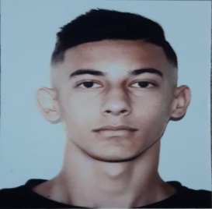
Luis Fernando Ávila de Oliveira
Nascido em 07/02/2003
Avenida Julio Renner, nº: 1390 - São Paulo – Montenegro– RS CEP: 95780000 celular: (51) 997361991 e-mail: fluis2016gm@gmail.com

OBJETIVO PROFISSIONAL
Atuar na área da produção ou administrativo da empresa.
OBJETIVO PESSOAL
PROCURO EXPERIENCIAS PROFISSIONAIS QUE ME LEVAM AO CRESCIMENTO TANTO PESSOAL QUANTO PROFISSIONAL E DESEJO APLICAR MINHA DEDICAÇÃO E EMPENHO CONTRIBUINDO COM O SUCESSO E CRESCIMENTO DA EMPRESA.

HABILIDADES

- FLEXÍVEL
- COMUNICAÇÃO
- EQUILIBRIO EMOCIONAL
- PROATIVIDADE
- CAPACIDADE DE APRENDER RÁPIDO
- CONHECIMENTO INTERMEDIÁRIO EM INFORMÁTICA

FORMAÇÃO ESCOLAR
ENSINO MÉDIO
EXCEL AVANÇADO
CURSANDO GESTÃO DE PRODUÇÃO INDUSTRIAL

EXPERIÊNCIA PROFISSIONAL
EXPERIÊNCIA NO SETOR DE QUALIDADE (JBS COUROS)

